检 测 报 告

试验名称：镜面调节角度试验

主检： |  | 日期： | 2022年8月19日
审核： |  | 日期： | 年月日
批准： |  | 日期： | 年月日

北京光华荣昌汽车部件有限公司实验室
声 明

⑴ 报告无实验室“检测专用章”无效。
⑵ 报告无主检、审核、批准人签字无效。
⑶ 报告涂改无效
⑷ 复制报告未重新加盖“检测专用章”无效。
⑸ 对检测报告若有异议，请收到报告后15个工作日内通知实验室。
⑹ 送样检测仅对样品负责。
⑺ 电子版报告无安全密码无效。

试验单位：北京光华荣昌汽车部件有限公司实验室
地 址：北京市昌平区流村镇工业园区
电 话： (010) 60793358-5711 邮 编：102200

样品名称 | 新补盲镜 | 车 型 | H6
样品件号 | A0028107616 | 样品数量 | 2件
委托单位 | 后视镜研发中心 | 生产单位 | /
送样者及其  联系方式 | 郭锐  18201382432 | 送样日期 | 2022年8月10日
试验地点 | 北京光华荣昌汽车部件有限公司  实验室  实验室 | 试验日期 | 2022年8月18日
试验项目 | 镜面调节角度试验
试验标准 | 图纸
样品状态 | 试制品
试验结果 | 经检验所送样品所检验项目符合要求
备 注

一、试验条件
试验时间： | 2022年8月18日—2022年8月18日
试验地点： | 北京光华荣昌汽车部件有限公司实验室
试验人员： | 王伟
环境温/湿度： | 温度： 28.4 ℃；湿度： 70.1%
二、试验仪器设备
序号 | 设备名称 | 设备编号 | 规格型号 | 生产厂家 | 量程精度 | 有效期
1 | 数显倾角仪 | Q-071 | 0-90° | 韦度电子 | ±0.2° | 2023年3月11日
三、试验方法及评价标准
1、试验方法
将外后视镜总成安装在工装上，转动镜面上、下、左、右至卡止，使用数显倾角仪测量可调整的的角度。
2、评价标准:
要求上至下≥20°左至右≥20°
四、标准偏离
1、标准偏离
无
五、试验结果
1、试验结果
样品名称 | 样品编号 | 上下方向≥20° | 左右方向≥20°
新补盲镜 | 190-003 | 22.50 | 24.90
新补盲镜 | 190-004 | 22.40 | 21.30

2、结果照片
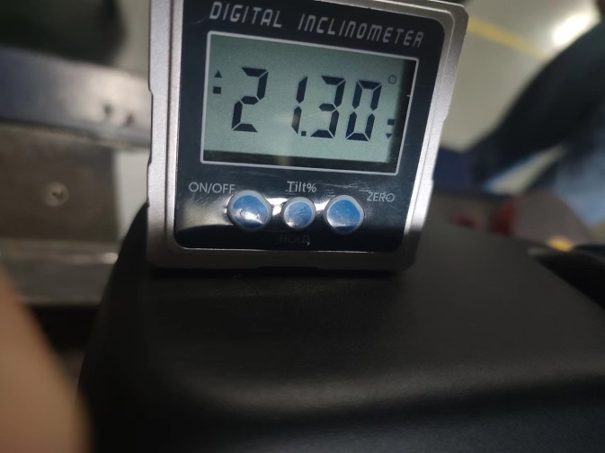
3、试验结论
合格
备注: 合格: 达到要求; 不合格: 未达到要求; 不评价:未提供评价标准:
六、试验照片
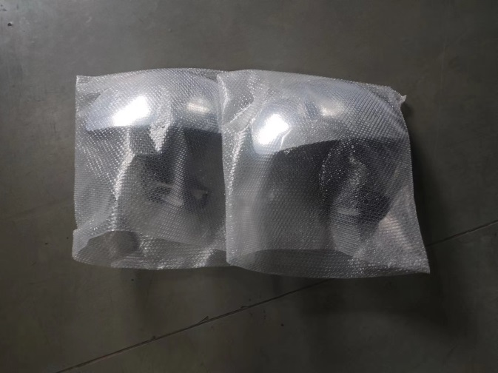
来样照片
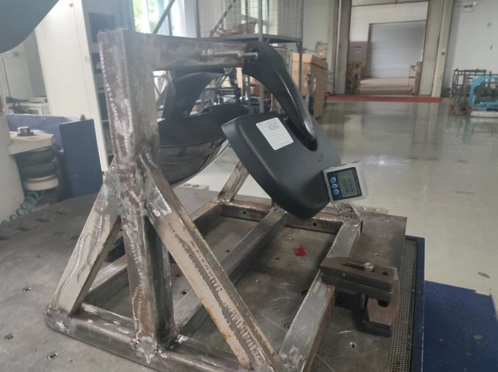
试验中
 | 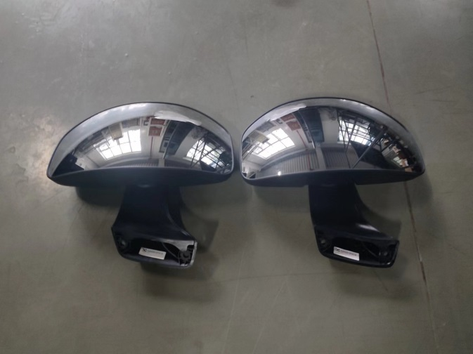
试验前 | 试验后
附录：样品情况表
项 目 | 样品情况
车辆名称、型号、商标 | H6
车辆类型 | /
车辆生产厂 | /
样品名称 | 新补盲镜
规格型号 | A0028107616
结构 | /
材料名称 | /
正面颜色 | /
厚度 | /

**报告结束**

